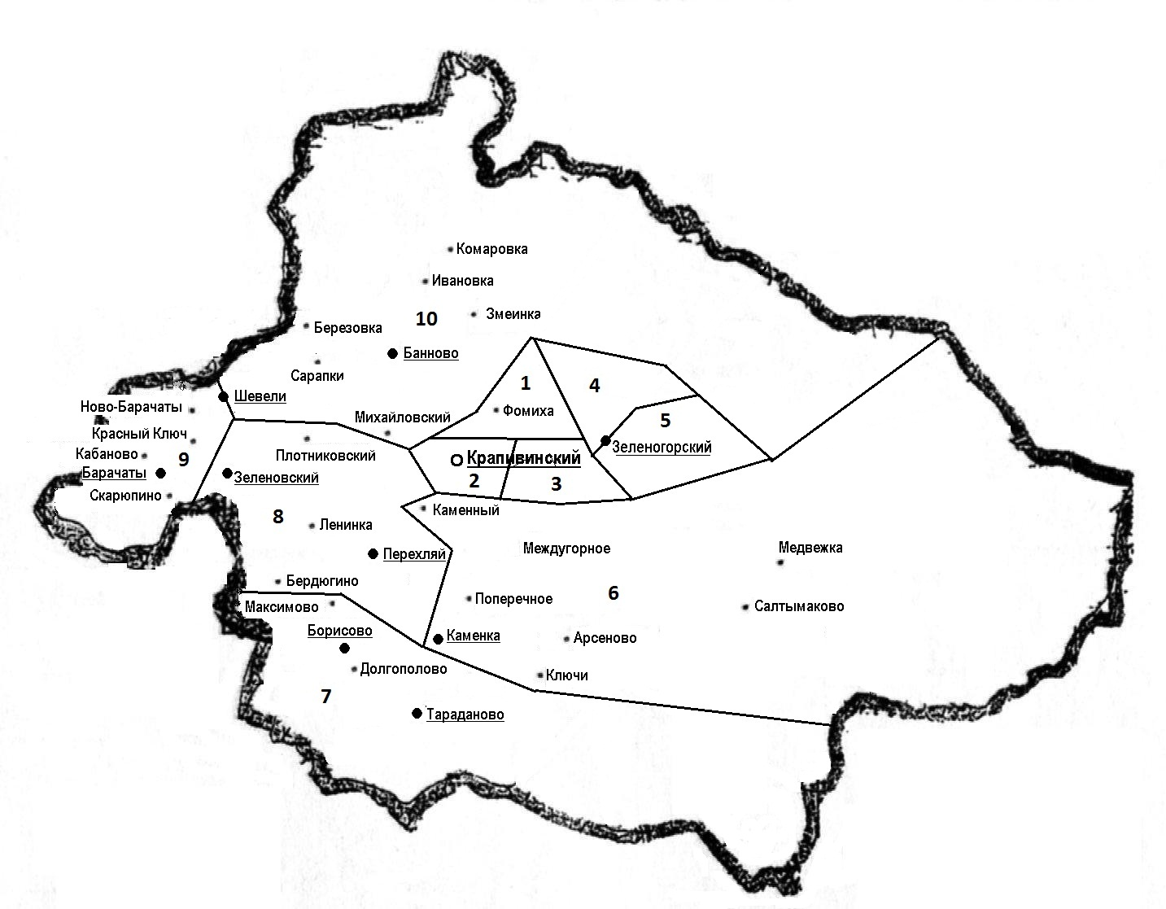
Приложение № 2
к решению Совета народных депутатов Крапивинского муниципального района
от 28.03.2016 г. №337

Схема
одномандатных избирательных округов по выборам депутатов Совета народных депутатов Крапивинского муниципального района Кемеровской области 11.09.2016.

Условные обозначения

центр округа
• - центр поселения
1, 2 - номера округа
___ - границы округа

